История школы - это ее директора.
На сегодняшний день удалось выяснить не всех директоров школы, так как архив не предоставляет нам сведений с 1927 по 1937 год.
С 1937 по 1939 год директором школы был Павлов Василий Григорьевич, учитель географии. При нем школа выпустила своих первых выпускников. У каждого выпускника, конечно же, своя судьба.
С 1939 по 1941 год директором школы был Григорьев Георгий Григорьевич. С началом войны он ушел на войну и не вернулся. Суровые годы Великой Отечественной Войны. Все уходили на войну… Огонь, пепел, дым, искореженная, оплетенная ржавой колючей проволокой, начиненная минами земля – вот что оставили, отступая, фашисты. Рваная, незатянувшаяся рана, боль и мертвая тишина… Но, земля оживала. И оживлял ее обретающий свое истинное призвание человек. Сложное было время. Еще не закончилась война.
В период с 1944 по 1946 год школой руководили Столярова Антонина Васильевна, Гордиенко Зинаида Васильевна, Матвеева Анна Анисимовна. Первый послевоенный выпуск состоялся в 1946 году, школу закончили 13 человек, среди них только один мужчина, Данилов Николай.
В эти годы с 1946 по 1955 год учитель русского языка и литературы Андреев Александр Иванович был директором школы. Многие ветераны педагогического труда, выпускники школы, вспоминают тяжелые послевоенные годы.
Алевтина Васильевна Васильева рассказывала: «Темно, голодно, холодно. Занимались в три смены, при керосиновых лампах, не было бумаги, учебников, но ловили каждое слово учителя. После уроков шли зарывать траншеи, помогали восстанавливать Святогорский монастырь, Михайловское. Да разве обо всем расскажешь».
В 1955 году пришел новый директор, большой энтузиаст своего дела Васильев Яков Матвеевич, затем с 1959 по 1961 год Владимир Николаевич Мерцалов.

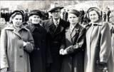

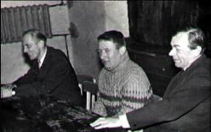
В 1961 году взялся за работу человек своего дела, опытный хозяйственник, который прекрасно чувствовал время – Воскресенский Михаил Леонидович. При нем школа стала опорной по многим направлениям. Он считал, что школа сильна своим коллективом. В 1965 году Михаил Леонидович стал заведующим РОНО, а директором пришел

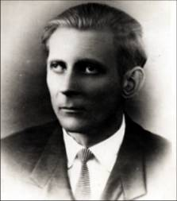
Семенов Владимир Алексеевич, который страстно любил свою работу, для него школа была главной частью его жизни. За свой труд он награжден орденом «Трудового Красного Знамени».

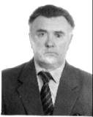

После смерти Владимира Алексеевича в 1973 году директором назначили Гердта Кирилловича Степанова. После окончания Псковского педагогического института с 1960 по 1982 год он проработал в системе народного образования учителем, заведующим РОНО, директором школы.

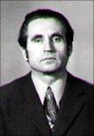

Шло время. Население поселка росло. Учеников становилось все больше и помещения школы не стало хватать. В 1981 году школа переехала в новое здание, построенное в микрорайоне. Нужно было собирать мебель, обставлять классы. Много хлопот выпало на долю нового директора – Павлова Василия Дмитриевича.

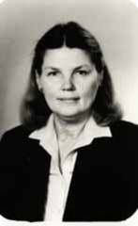

После ухода Василия Дмитриевича на пенсию директором сталаСапегина Надежда Андреевна. Много сил, любви отдала она школе, гимназии, гимназическому отделению. Первые гимназисты переступили порог маленького, но уютного здания 1 сентября 1992 года.

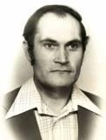
С 1990 по 1998 год директором школы был Иванов Анатолий Иванович. Это было сложное время в стране, не хватало финансирования, не выплачивали заработанную плату, но школа продолжала жить и развиваться.

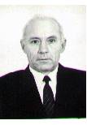
С 1998 по 2001 год Воронов Николай Леонтьевич стал директором, наметились перемены в целом по стране, школа открыла свое второе дыхание.

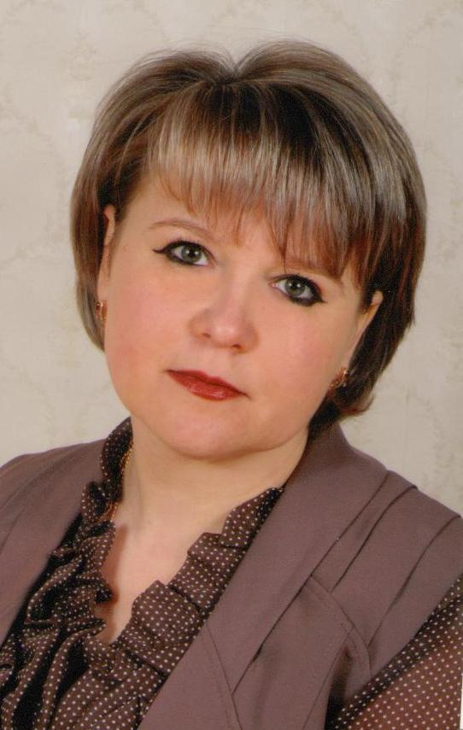

2001 год… Новая страница в жизни Филипповой Оксаны Владимировны и новая страница в жизни школы.

